30.04.2020 г Тема Правило «квадрата».
В пешечном эндшпиле нередко возникает ситуация, когда пешка устремляется к полю превращения, и требуется рассчитать успевает ли король соперника её догнать. Часто для этого используется примитивный метод "он туда - я сюда, он туда - я сюда", но для облегчения расчёта существует тн правило квадрата в шахматах. Взглянем на диаграмму:

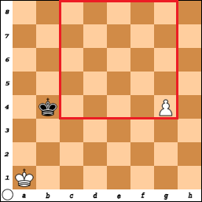

Поле, на котором стоит пешка, и поле превращения образуют сторону квадрата. На диаграмме геометрическая фигура, образованная полями g4-g8-c8-c4, называется квадратом пешки g4. Правило квадрата в шахматах формулируется так. Если король противоположной стороны находится в квадрате пешки или при своём ходе вступает в него, то король догоняет пешку. В противном случае пешка проходит в ферзи.

Пусть на диаграмме ход белых. Король чёрных не в квадрате. 1. g5 Крс5 2. g6 Крd6 3. g7 Кре7 4. g8Ф - пешка прошла в ферзи, белые выигрывают. Если же ход чёрных, то король вступает в квадрат и догоняет пешку: 1. ... Крс5 2. g5 Крd6 3. g6 Кре7 4. g7 Крf7 5. g8Ф+ Крхg8. Обратите внимание, что король мог приближаться по разным маршрутам. Например, первый ход мог быть 1. ... Крc4, ведь поле c4 также находится в квадрате пешки.

Если пешка стоит в начальной позиции, то она может пойти сразу на две клетки вперёд. Тогда сторона квадрата начинается не с поля, на котором стоит пешка, а со следующего за ним.

Правило квадрата в шахматах - одно из основных в теории эндшпиля. Его знание сильно облегчает игру.

